Skorzystaj bezpłatnie z poradnictwa obywatelskiego, z pomocy prawnej, z mediacji – ulotka informacyjna
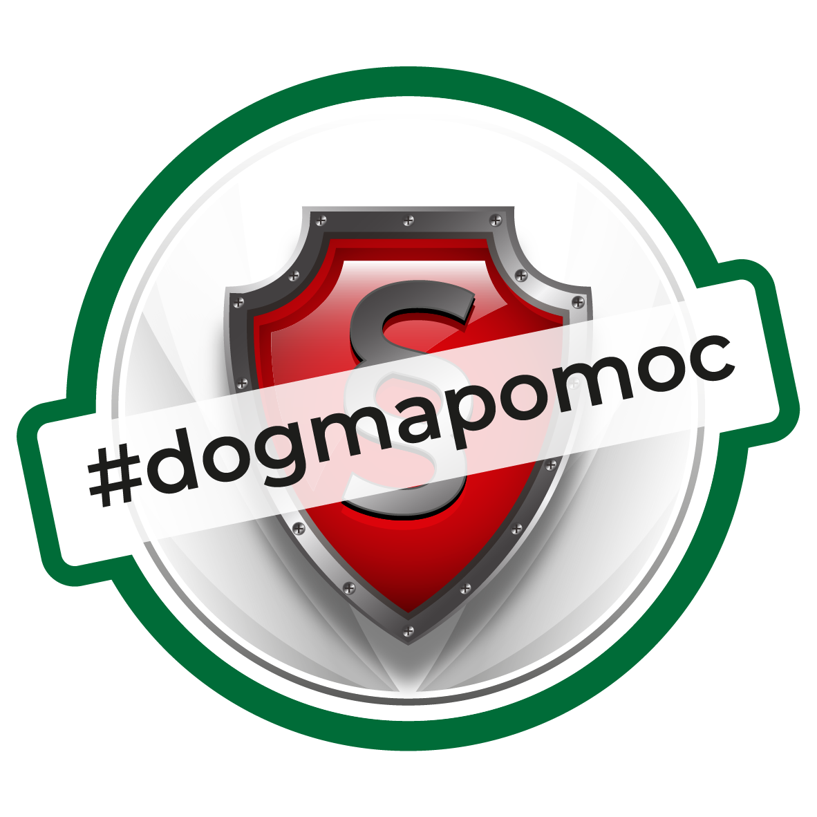

Strona 1

Kto może skorzystać z pomocy?
- każda osoba, która nie jest w stanie ponieść kosztów odpłatnej pomocy prawnej
- przedsiębiorca, który prowadzi jednoosobową działalność gospodarczą i nie zatrudniał pracowników w ciągu ostatniego roku

Zakres

Nieodpłatna Pomoc Prawna obejmuje
- poinformowanie o obowiązującym stanie prawnym, o kosztach postępowań sądowych;
- przysługujących uprawnieniach i obowiązkach;
- wskazanie sposobu rozwiązania danego problemu prawnego;
- sporządzenie projektu pisma, z wyłączeniem pism w toczących się już postępowaniach sądowych;
- sporządzenie projektu pisma o zwolnienie z kosztów sądowych lub ustanowienie pełnomocnika z urzędu.

Nieodpłatne Poradnictwo Obywatelskie obejmuje
- wsparcie w samodzielnym rozwiązaniu problemu;
- poinformowanie o przysługujących prawach i obowiązkach oraz o kosztach postępowań sądowych;
- opracowanie planu działania i wsparcie w jego realizacji;
- poradę w związku z zadłużeniem, z zakresu spraw mieszkaniowych oraz z zakresu zabezpieczenia społecznego.

Nieodpłatna Mediacja obejmuje
- przekazanie informacji o możliwościach skorzystania z polubownych metod rozwiązywania sporów oraz korzyściach z tego wynikających;
- przygotowanie projektu umowy lub wniosku o przeprowadzenie mediacji;
- przygotowanie projektu wniosku o przeprowadzenie postępowania mediacyjnego w sprawie karnej;
- pomoc w sporządzeniu wniosku do sądu o zatwierdzenie ugody zawartej przed mediatorem;
- przeprowadzenie postępowania mediacyjnego.

Strona 2

Zapisy na porady
- telefonicznie - pod numerem: 32 338-37-29 w godzinach pracy urzędu
- elektronicznie - pisząc na adres e-mail: Adres mailowy do zapisów na bezpłatne porady lub zapisując się przy pomocy formularza dostępnego na stronie: Strona internetowa do zapisów na bezpłatne porady
- osobiście - stawiając się w urzędzie

Stowarzyszenie "Dogma" zaprasza do punktów poradniczych prowadzonych w Powiecie Gliwickim
- Punkt Nieodpłatnego Poradnictwa Obywatelskiego, Urząd Gminy Rudziniec, ul. Gliwicka 26, Poniedziałek i piątek od 9.00 do 13.00, Wtorek od 11.30 do 15.30, Środa od 11.00 do 15.00, Czwartek od 13.30 do 17.30.
- Punkt Nieodpłatnego Poradnictwa Obywatelskiego, Ośrodek Pomocy Społecznej Sośnicowice, ul. Szprynek 1, Poniedziałek od 13.00 do 17.00, od wtorku do piątku od 9.00 do 13.00.
- Punkt Nieodpłatnej Pomocy Prawnej, Urząd Gminy Wielowieś, ul. Główna 1, Poniedziałek i wtorek od 14.00 do 18.00, od środy do piątku od 8.00 do 12.00.
Dotacja została udzielona ze środków Powiatu Gliwickiego

